Министерство науки и высшего образования Российской Федерации
Лысьвенский филиал федерального государственного бюджетного
образовательного учреждения высшего образования
«Пермский национальный исследовательский политехнический университет»
Кафедра общенаучных дисциплин

Направление подготовки: 13.03.02 Электроэнергетика и электротехника
Профиль: Электропривод и автоматика
Доцент с и.о. зав кафедрой ОНД
____________ Е.Н. Хаматнурова

« » июня 2020 г.

Выпускная квалификационная работа
на соискание академической степени бакалавра

На тему: «Проектирование панели управления лабораторного стенда «Управление электроприводами поточных линий» на основе логического контроллера компании ОВЕН»

Студент Н.С. Исмагилов

Состав ВКР:
- Пояснительная записка на ___ страницах
- Графическая часть на ___ листах

Научный руководитель
Ст. преподаватель кафедры ОНД В.Г. Лопатин

Лысьва, 2020
Министерство науки и высшего образования Российской Федерации
Лысьвенский филиал федерального государственного бюджетного
образовательного учреждения высшего образования
«Пермский национальный исследовательский политехнический университет»
(ЛФ ПНИПУ)

Кафедра общенаучных дисциплин

УТВЕРЖДАЮ
Доцент с и.о. зав кафедрой ОНД
____________ Е.Н. Хаматнурова
« 31 » октября 2019 г.
Протокол № 5/10

З А Д А Н И Е
на выполнение выпускной квалификационной работы студента

Фамилия, имя, отчество Исмагилов Никита Сергеевич
Группа АЭП-16-1бЛФ
Начало выполнения работы 03 февраля 2020 года
Контрольные сроки просмотра работы кафедрой 19 июня 2020года
Защита работы на заседании ГЭК 24 июня 2020 года

- Наименование работы: Проектирование панели управления лабораторного стенда «Управление электроприводами поточных линий» на основе логического контроллера компании ОВЕН.

- Обозначить цель работы. Указать основное назначение, технические и тактико-технические характеристики проектируемого оборудования, состав технической документации, специальные, технологические, эксплуатационные требования (Общие требования, рабочая среда, возможность автоматического и ручного управления устройствами, автоматического и ручного регулирование параметров, управление исполнительными устройствами и их иммитаторами), требования по надёжности. Представить краткое описание и конструктивные особенности проектируемого оборудования. Технологические требования к контролируемым параметрам; определение оптимальных законов регулирования. Обозначить итоговый результат выполнения работы.
- Содержание пояснительной записки
а) основная часть (конструкторская, технологическая, исследовательская) Во введении должны быть отражены состояние и актуальность рассмотрения представляемой темы.
Необходимо:
- Выполнить анализ состояния изучаемого вопроса, его актуальность, включая научно-техническое обоснование, подчеркнуть значимость и ценность работы для теории и практики, в частности, для учебного заведения.
- Указать состояние разрабатываемой темы, к какой области науки и техники относится выполняемая работа.
- Указать источники разработки - нормативно-технических документов, ГОСТы, сайты и др.
- Сформировать требования к электрооборудованию;
- Произвести выбор электрооборудования.
При написании введения необходимо увязать решение темы ВКР с общими научно-техническими задачами развития промышленности и науки.
Тщательно отобрать и логически увязать собранный материал, обратить внимание на логические переходы от одного раздела к другому. Конкретно рассмотреть:
1) Требования, предъявляемые к безопасности труда.
2) Обоснование перехода на автоматизированную систему.
Объем до 5 страниц.

б) Первый раздел посвящается теоретической части ВКР, т.е. анализу проблемы, состоянию дел в избранной предметной области на основе анализа литературных источников, обоснованию принятых решений. В данный раздел включить:
- Анализ объекта, определение круга решаемых задач, связанных с регулированием технологических параметров (способы регулирования температуры; используемое оборудование);
- Организация современной системы регулирования: управление, контроль параметров, поддержание безопасных условий работы оборудования;
- Современные способы управления (Структурная схема управления оборудованием);
- Функциональная схема системы регулирования;
- Определение состава стенда, назначение и функции, выполняемые каждым элементом в отдельности;
- Устройства автоматики и регулирующие устройства, представленные на рынке;
- Пользовательские функции;
- Исполнительные устройства.
Объем от 15 до 30 страниц. В конце раздела должны быть сделаны краткие выводы.
в) Второй раздел. В данном разделе выполнить проект стенда, а именно:
- Построить алгоритм работы оборудования стенда, основные функции и механизм их реализации;
- Разработка функциональной схемы программно-технического комплекса;
- Выбор компонентов: логический контроллер, силовые энергетическое устройство, устройства задания и управления, приборы контроля и управления параметрами;
- Разработать связь между отдельными элементами лабораторного стенда, разработать электрическую схему соединений и принципиальную электрическую схему;
- Связь с АСУ верхнего уровня, соединение с ПК;
- Особенности реализации;
- Полученные результаты сравнить с известными техническими решениями;
- Сделать выводы о проделанной работе.

В заключении должны быть сформулированы краткое изложение полученных результатов, соответствующие рассмотрению основных задач, поставленных в ВКР, указать связь с поставленными в работе задачами, значимость работы для теории и практики. Сформулировать перспективы дальнейших исследований, инновационный потенциал работы. Дать технико-экономическую оценку разработанного оборудования, указать преимущества по сравнению с аналогами. Основные результаты желательно проиллюстрировать численными значениями характеристик. Определить область возможного применения результатов работы и достигаемый при этом эффект, значимость проделанной работы для дальнейшего ее использования. Объем до 1,5 страниц.
- Перечень графического материала.
  - Структурная схема системы регулирования.
  - Функциональная схема системы регулирования;
  - Принципиальная электрическая схема стенда.

- Основная литература
  - Белов М.П. Автоматизированный электропривод типовых производственных механизмов и технологических комплексов: Учебник для вузов / М.П. Белов, В.А. Новиков, Л.Н. Рассудов. – М.: Издательский центр «Академия», 2004. – 576 с.
  - Зиновьев Г.С. Силовая электроника: учебное пособие для бакалавров / Г.С. Зиновьев. – 6-е изд., исправл. И доп. – М.: Юрайт, 2014. – 667 с.: ил.
  - Инжиниринг электроприводов и систем автоматизации: учеб. пособие для студ. высш. учеб. заведений / [М.П. Белов, О.И. Зементов, А.Е. Козярук и др.]; под ред. В.А. Новикова, Л.М. Чернигова. – М.: Издательский центр «Академия», 2006. 368с.
  - Терехов В.М., Осипов О.И. Системы управления электроприводов. Учебник. М. Академия, 2005 г. 264 с.
  - Филлипс Ч., Харбор Р. Системы управления с обратной связью. – М.: Лаборатория Базовых Знаний, 2001 – 616 с.: ил.
  - Электротехнический справочник: В 4 т. /Под общ. ред. профессоров МЭИ В.Г.Герасимова и др. – 8-е изд., испр. и доп. – М.: Издательство МЭИ, 1998, 2002.
  - Энергосберегающий асинхронный электропривод: Учеб. пособие для студ. высш. учеб. заведений / И.Я. Браславский, З.Ш. Ишматов, В.Н. Поляков; Под ред. И.Я. Браславского. – М.: Издательский центр «Академия», 2004 – 256 с.
  - Компоненты автоматизации ОВЕН: каталог продукции фирмы ОВЕН. – М.: Овен, 2010, 2017. - 384 с.
  - Лыков, А.Н. Автоматизация технологических процессов и производств: учеб. пособие / А.Н. Лыков. – Пермь: Изд-во Перм. гос. техн. ун-та, 2008. – 423 с.
  - Медведев А.Е. САУ погружным насосом. Учебное электронное издание: ГУ КузГТУ. - Кемерово, 2010. - 15 с.
- https://www.owen.ru.
- Кротова, Е.И. Основы конструирования и технологии производства РЭС : учебное пособие / Е.И. Кротова ; Яросл. гос. ун-т, им. П.Г. Демидова. – Ярославль : ЯрГУ, 2013. – 192 с.
Руководитель выпускной квалификационной работы студента
Ст. преподаватель кафедры ОНД В.Г. Лопатин
( должность) (подпись руководителя)

Задание получил _________________________________________ Н.С. Исмагилов

Примечание. Кроме задания, научный руководитель должен выдать график работы над ВКР на весь период работы (с указанием сроков выполнения и трудоемкости отдельных работ)
КАЛЕНДАРНЫЙ ГРАФИК ВЫПОЛНЕНИЯ
ВЫПУСКНОЙ КВАЛИФИКАЦИОННОЙ РАБОТЫ БАКАЛАВРА

№ п/п | Содержание разделов | Срок выполнения |  | Трудоемкость в % | Подпись научного руководителя
№ п/п | Содержание разделов | начало | конец | Трудоемкость в %
 | Введение | 04.02.2020 | 23.03.2020 | 5 %
1. | Общая часть | 23.03.2020 | 27.04.2020 | 15 %
1.1. | Анализ состояния изучаемого вопроса, включая научно-техническое обоснование | 23.03.2020 | 31.03.2020 | 5 %
1.2. | Анализ проблематики изучения аппаратного обеспечения и средств программирования логического контроллера | 31.03.2020 | 14.04.2020 | 10 %
2. | Проектирование стенда | 14.04.2020 | 22.06.2020 | 80 %
2.1. | Постановка задачи и выработка требований к проектируемому стенду | 14.04.2020 | 20.04.2020 | 7%
2.2. | Выбор оборудования | 19.04.2020 | 23.04.2020 | 5 %
2.3 | Разработка технической документации | 23.04.2020 | 26.04.2020 | 15%
2.4. | Разработка структурной и принципиальной схем | 26.04.2020 | 30.04.2020 | 20 %
2.5. | Разработка и реализация алгоритма управления | 01.05.2020 | 13.06.2020 | 20 %
 | Заключение | 12.06.2020 | 13.06.2020 | 5 %
 | Список использованных источников | 13.06.2020 | 14.06.2020 | 3 %
 | Подготовка доклада | 02.06.2020 | 04.06.2020 | 5 %
 | Итого | 14.06.2020 | 15.06.2020 | 100 %
 | Компоновка ВКР | 14.06.2020 | 15.06.2020
 | Представление ВКР на проверку и отзыв научному руководителю | 16.06.2020 | 16.06.2020
 | Представление ВКР на проверку заведующему кафедрой | 19.06.2020 | 19.06.2020
 | Защита ВКР на заседании ГАК |  | 24.06.2020

ПРИМЕЧАНИЕ. Развернутый календарный график выполнения ВКР выдаёт научный руководитель согласованно с кафедрой, утверждающей тему. Заполняется руководителем поэтапно.

Научный руководитель
Ст. преподаватель кафедры ОНД В.Г. Лопатин

«______» ___________________ 2020 г.

РЕФЕРАТ
В данной аттестационной работе описана разработка алгоритма управления и проектирование панели управления лабораторного стенда «Управление электроприводами поточных линий» на основе логического контроллера ОВЕН ПЛК-150. Рассказано про технологический процесс управления поточных линий, разработки схем и алгоритмов поточных линий, а также о проектировании лабораторного стенда, о его составе, описании и общих технических характеристиках.

СОДЕРЖАНИЕ

ВВЕДЕНИЕ 10
1. ОСНОВНАЯ ЧАСТЬ 13
1.1. Технологический процесс управления поточных линий, разработка схем и алгоритмов поточных линий 13
1.2 Работа системы в автоматической и наладочном режимах «Загрузка», «Выгрузка», «Перемешивание» ……………………………………………………………………………………. 16
1.3. Технологический процесс управления поточными линиями и назначение поточной линии 24
1.4. Контроль параметров поточной линии ……………………………………………………… 29
2. СОСТАВ ЛАБОРАТОРНОГО СТЕНДА И ЕГО ОБЩИЕ ТЕХНИЧЕСКИЕ ХАРАКТЕРИСТИКИ 30
2.1 Контроллер ОВЕН ПЛК 150…………………………………………………………………….34
2.2. Основные функциональные возможности панели оператора ОВЕН СП307Б……………37
2.3. МДВВ модуль дискретного ввода/вывода……………………………………………………40
2.4. АС3-М преобразователь интерфейсов RS-232 <-> RS-485 с гальванической изоляцией.43
2.5. ОВЕН БСФ-Д3-1,2 –корпус Д3, 54х90х58 мм, максимальный ток нагрузки 1,2 А……….46
3. ОПИСАНИЕ И СБОРКА ЛАБОРАТОРНОГО СТЕНДА ………………………………….47
ЗАКЛЮЧЕНИЕ 56
СПИСОК ИСПОЛЬЗОВАННЫХ ИСТОЧНИКОВ 66

СОКРАЩЕНИЯ
ПЛК-Промышленный логический контроллер.
САУ-У-Система автоматического управления универсальная.
IEC 61131-Международный стандарт.
АСУ-Автоматизированная система управления.
ЦП-Центральный процессор.
ПЗУ - Постоянно запоминающее устройство.
ОП - Оперативная память.
ПО - Программное обеспечение.
ОУ1 - Температура
ОУ2 - Влажность
ВО 1 - Датчик температуры
В02 - Датчик влажности
СО - Контроллер управления
У О - Пусковые аппараты
ПО - Транспортеры, нория, перекидной клапан и заслонки

ВВЕДЕНИЕ
Программируемым логическим контроллерам (ПЛК) уже 50 лет, но без них сейчас невозможно представить автоматизированное производство.
Программируемые логические контроллеры (ПЛК) широко применяются в сфере промышленной автоматизации разнообразных технологических процессов на больших и малых предприятиях. Популярность контроллеров легко объяснима. Их применение значительно упрощает создание и эксплуатацию, как сложных автоматизированных систем, так и отдельных устройств, в том числе – бытового назначения. ПЛК позволяет сократить этап разработки, упрощает процесс монтажа и отладки за счет стандартизации отдельных аппаратных и программных компонентов, а также обеспечивает повышенную надежность в процессе эксплуатации, удобный ремонт и модернизацию при необходимости.
Принято считать, что задача создания прообраза современного ПЛК возникла в конце 60-х годов прошлого столетия. В частности, в 1968 году она была сформулирована руководящими специалистами General Motors. Тогда эта компания пыталась найти замену для сложной релейной системы управления. Согласно полученному заданию на проектирование, новая система управления должна была отвечать таким критериям как:
- простое и удобное создание технологических программ;
- возможность изменения рабочей управляющей программы без вмешательства в саму систему;
- простое и недорогое обслуживание;
- повышенная надежность при сниженной стоимости, в сравнении с подобными релейными системами.
Последующие разработки в General Motors, Allen-Bradley и других компаниях привели к созданию системы управления на базе микроконтроллеров, которая, анализировала входные сигналы от технологических датчиков и управляла электроприводами исполнительных устройств.
Термин ПЛК (Programmable Logic Controller, PLC) впоследствии был определен в стандартах EN 61131 (МЭК 61131). ПЛК – это унифицированная цифровая управляющая электронная система, специально разработанная для использования в производственных условиях. ПЛК постоянно контролирует состояние устройств ввода и принимает решения на основе пользовательской программы для управления состоянием выходных устройств.
Актуальность. Автоматизация производства в современном мире позволяет сильно уменьшать затраты на создание всевозможных товаров. В особенности необходимым данная автоматизация делается при сильном экономическом упадке (кризисе), при этом не многие могут себя позволить выбирать именно данную продукцию, так как ресурсов у покупателей в виде данного обстоятельства не достаточно.
В данное время без ПЛК не обходится ни одно производство и всё потому, что они нужны как для автоматизации каких либо отдельных процессов, так и для работы какого-либо комплекса в целом. Подобрать ПЛК для определенного вида работ не очень сложно, так как спектр их выбора очень велик, и они могут выполнять и решать множество различных задач, для этого у них есть разные настройки, которые позволяют настроить ПЛК для абсолютно любой представленной при помощи их работе. Заказчики всё равно продолжают просить производителей выпускать всё больше и больше ПЛК разной направленности. Ведь именно их разнообразие и даст толчок к полной автоматизации процессов и производств. И в дальнейшем полному переходу на ПЛК.
В системах с определенными задачами ПЛК решает именно выбранную проблему, и тем самым он дает возможность решать не одну, а сразу несколько поставленных ему задач.
Объект: разработка алгоритма работы и проектирование стенда с использованием поточных линий загрузки бункеров и контроллера ПЛК-150.
Предмет: стенд с использованием поточных линий и контроллера ПЛК-150.
Цель: целью ВКР является разработка алгоритма работы и промышленный логический контролер в составе стенда с использованием поточных линий загрузки бункеров и контроллера ПЛК-150.
Задачи:
- Ознакомление с процессом и технологией поточных линий загрузки бункеров.
- Анализ доступной литературы по стенду автоматизированных систем управления электроприводами поточных линий и контроллера ПЛК-150.
- Осуществить выбор элементов для лабораторного стенда
- Разработка методических указаний
- Новизна практическая значимость методов.
Прибор ПЛК-150 предназначен для создания систем автоматизации технологических процессов – это поточная линия загрузки бункеров, а так же связанных с технологическим оборудованием в энергетике, на транспорте, в т.ч. железнодорожном, в различных областях промышленности, жилищно-коммунального и сельского хозяйства и т.п. Функционирование систем, в которых применяется прибор, может осуществляться как в автоматическом режиме по одному из встроенных в прибор алгоритмов, так и в ручном – по командам пользователя. Прибор работает с различными видами зерновыми культурами и обеспечивает выполнение следующих функций: контроль значений уровня загрузки в бункере, так же может открывать как первый, так и второй бункер в зависимости от заполнения или технологических требований.

1. ОСНОВНАЯ ЧАСТЬ

1.1. Технологический процесс управления поточных линий, разработка схем и алгоритмов поточных линий
Схема автоматизации – основной технический документ, определяющий функционально-блочную структуру отдельных узлов автоматического контроля, управления и регулирования технологическим процессом и оснащение объекта управления приборами и средствами автоматизации (определяющий структуру и функциональные связи между технологическим процессом и средствами автоматизации).
Разработку системы автоматизации поточной технологической линии (ПТЛ) начинают с разработки алгоритма управления, в процессе чего определяется объем автоматизации, который показывают на схеме автоматизации. При этом после внимательного рассмотрения технологического процесса решаются следующие вопросы:
- выявление технологических, зоотехнических и др. требований к осуществлению процесса;
- установление технологических параметров, подлежащих автоматическому регулированию и контролю, уточнение пределов их изменений и выбор методов измерения этих параметров с целью выбора технических средств;
- определение оптимального объема автоматизации (получение информации о технологическом процессе, воздействие на технологический процесс для управления им, стабилизация технологических параметров), контроль и регистрация технологических параметров и состояния технологического оборудования);
- определение, каким образом должно происходить управление технологическим оборудованием: автоматически или дистанционно;
- выбор технических средств автоматизации, наиболее полно отвечающих предъявленным требованиям и условиям работы;
- решение вопросов размещения приборов и аппаратов: на щитах.

После решения данных вопросов совместно с технологами, зоотехниками, механизаторами и другими специалистами дается словесное описание алгоритма функционирования технологической линии или вариантов алгоритма с учетом существующего опыта разработки подобных объектов и научно-технических достижений в данной области.
В ходе разработки задания на проектирование определяют последовательность работы исполнительных органов технологической линии обеспечивающих эффективность функций управления, основными из которых являются безопасность работы объекта и правильное выполнение технологического процесса. Качественные показатели работы оборудования технологической линии определяются и корректируются на втором этапе проектирования.
Алгоритм является основанием для разработки структуры управления, которая может быть переведена в релейно-контактную схему управления или программу для контроллера.
Один из режимов, который нужно рассмотреть это режим «Загрузка». В данном режиме «Загрузки» зерно автотранспортом привозится на пункт обработки и сгружается в завальную яму, затем автоматически включается привод нории, и зерно перегружается в бункер для хранения зерна. В автоматизации представленного режима нет надобности, так как пуск режима обусловлен пребыванием оператора (человека) при представленном режиме. Но для упрощения работы в этом режиме разрабатывается удаленное управление с помощью контроллера ПЛК150. И еще предусмотрены элементы автоматического управления для верхних заслонок бункеров.
При включении режима «Загрузка» следует, включение нории, транспортера, отпирание верхних заслонок и запирание нижних, переход перекидного клапана в заданное программой положение. При составлении таблицы логики для режима «Загрузка» логическая «1» показывает, что электрооборудование включено, а логический «0» соответственно выключено.
Так на примере технологической схемы вентилирования зерна в бункерах активного вентилирования можно проследить линию загрузки бункеров активного вентилирования зерна.
Зерно автотранспортом привозится на пункт обработки и сгружается в завальную яму 8. Автоматически включается привод нории, и зерно перегружается в бункер. 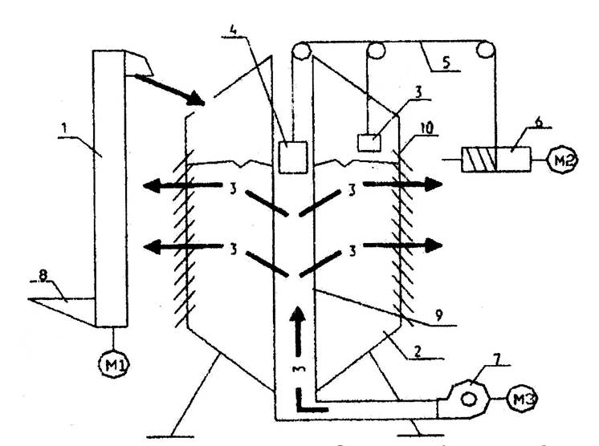
Рисунок 1 Технологическая схема вентилирования зерна в бункерах активного вентилирования
1 – нория; 2 – бункер активного вентилирования; 3 – датчик уровня зерна в бункере; 4 – заглушка; 5 – трос; 6 – лебедка; 7 – вентилятор; 8 – завальная яма; 9 – перфорированная шахта; 10 – перфорированный наружный цилиндр бункера

При этом заглушка 4 поднимается лебедкой в крайнее верхнее положение. Привод вентилятора также отключается. После перегрузки всего зерна из завальной ямы и нории в бункер заглушка опускается до уровня загрузки бункера зерном, и включается привод вентилятора 7. Воздух проходит через перфорированные стенки бункера и слой зерна. Отключается привод вентилятора при отсутствии зерна в бункере и влажности выносимого из слоя зерна воздуха ниже или равной влажности соответствующей 14 % влажности зерна.
Если при перегрузке зерна из завальной ямы уровень его достигает 1-го предельного уровня, оставшиеся в бункере и нории зерно догружается в бункер, подается световая сигнализация о полной загрузке бункера, и блокируется включение нории.
Нория (ковшовый элеватор) – устройство, которое используется для вертикального подъема зерна и других сыпучих материалов для загрузки в емкости, находящиеся на высоте.
Схема управления должна обеспечить работу системы в автоматическом и наладочном режимах, а также технологическую сигнализацию о состоянии системы.

1.2 Работа системы в автоматической и наладочном режимах «Загрузка», «Выгрузка», «Перемешивание»
Таблица 1 Логика режима «Загрузка»
 | Нижний транспортёр | Верхний транспортёр | 1-е положение перекидного клапана | 2-е положение перекидного клапана | Открывание верхних заслонок | Закрывание нижних заслонок | Нория
«Загрузка» | 0 | 1 | 1 | 0 | 1 | 0 | 1

По таблице 1 видно, что при поступлении команды подключение представленного режима, подается и управляющий сигнал на включения соответственной автоматики. Кроме подключения представленного оснащения нужно также контролировать входные сигналы, такие сигналы, как состояние заслонок и перекидного клапана. Невозможно не предусмотреть возникновение ситуаций, которые противоречат заданному алгоритму работы:
1. Подключение режима «Загрузка», когда все верхние заслонки закрыты;
2. Процесс загрузки зерна в зернохранилище, когда не закрыты нижние заслонки;
3. Неправильное положение перекидного клапана.
Смотря на необходимые требования, изготавливаем блокировки самой системы от неправильных алгоритмов работы. Создаем принципиальную схему на релейно-контактной логике, после этого синтезируем данную схему и, следовательно, получаем нужный нам алгоритм управления при помощи логических элементов. Релейная логика производится на основе релейных контактов. На данный момент есть два главных вида контактов: 1. Замкнутые контакты, которые включают в себя состояние логической 1; 2. Разомкнутые контакты, которые представлены в виде логического 0.
При построении принципиальной схемы, нужно помнить что режим «Загрузка» должен включаться, когда все заслонки находящиеся внизу должны быть закрыты. Этот режим предусматривает наличие хотя бы одной из пяти открытых верхних заслонок. Последнее требование пуска - это расположение перекидного клапана. Тогда открытое положение одной из пяти верхних заслонок показывает нам то, что 4 секции в этом процессе уже загружены.
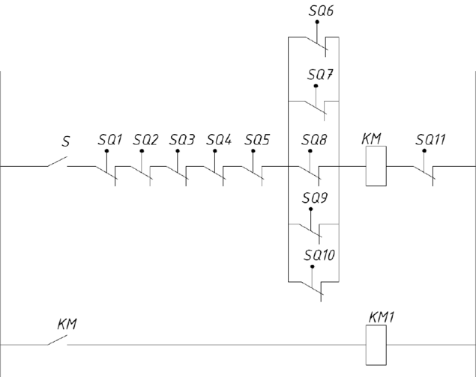
Рисунок 2. Принципиальная схема управления режимом «Загрузка»
Из принципиальной схемы (рисунок 2) видно, что контакты S, SQ1-SQ5, SQ11 и SQ8 подключены последовательно, а контакты SQ6 - SQ10 параллельно. Запускать систему можно только тогда, когда на катушку КМ подаётся напряжение. Запуск системы можно выполнить с помощью контакта S, который может быть обычной кнопкой с зафиксированным положением в аппаратном обеспечении. Контакты SQ1-SQ5 - это контакты концевых переключателей нижних заслонок в положении «Закрыто». Контакты SQ6-SQ10- это контакты концевых переключателей верхних заслонок в режиме «Открыто». Контакт SQ11 - контакт перекидного клапана в нужном положении. Катушка КМ1 - это катушка реле которая запускает технологический процесс и оборудование изображена как пример.
Производим преобразование релейно-контактной схемы в логические операции. Последовательное включение контактов – это логическая операция умножения («И»). Параллельное включение контактов – это логическая операция сложения («ИЛИ»). Контакты, которые замкнуты, означают инверсию («НЕ»).
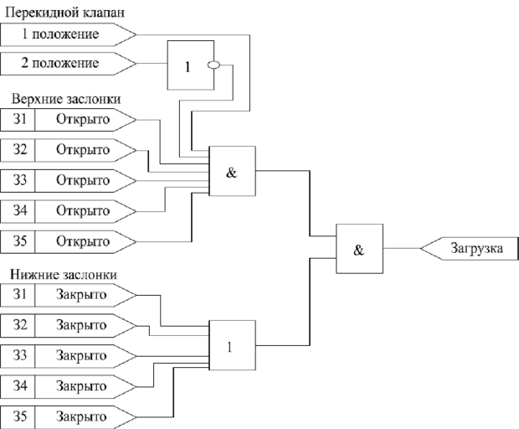
Рисунок 3. Логическая схема запуска режима «Загрузка»
При преобразовании релейно-контактной схемы в логическуюсхему, переменные S, SQ1-SQ5 и SQ11 увязываем через операцию умножения. Переменные SQ6-SQ10 преобразовываем через операцию сложение и оба уравнения увязываем через умножение. Вследствие чего, получаем уравнение:
После этого преобразовываем полученное уравнение в логическую схему. На рисунке 3 представлена конечная логическая схема запуска режима «Загрузка».
После составления алгоритма работы режима приступаем к написанию программы управления в среде CodeSys. Для написания программы применяем язык программирования SFC. При написании программ берем уже разработанные элементы.
Второй режим управления - это режим «Выгрузка». В режиме «Выгрузка» зерно проходит путь: Секции зернохранилища - Нижние заслонки - Нижний транспортер - Нория - Перекидной клапан - Кузов машины. При поступлении сигнала на включение выбранного режима, приходят сигналы на включение нижнего транспортера, нории, а также на открывание нижних заслонок и перевод перекидного клапана во второе положение. Комплексная автоматизация выбранного режима также не нужна. Управление протекает под контролем диспетчера. Выгрузка зерна и пересыпка его на нижний транспортер объясняется открытыми нижними заслонками. Следовательно, блокировка выбранного режима возможна только при условии закрытых нижних заслонках.
Составляем таблицу логики для выбранного режима «Выгрузка». При составлении логики знаем, что логическая «1» - это включённое состояние электрооборудования, а логический «0» – выключенное, соответственно.

Таблица 2. Логика режима работы «Выгрузка»
 | Нижний транспортёр | Верхний транспортёр | 1-е положение перекидного клапана | 2-е положение перекидного клапана | Открывание верхних заслонок | Закрывание нижних заслонок | Нория
«Выгрузка» | 1 | 0 | 0 | 1 | 1 | 0 | 1

Преобразовываем принципиальную схему пуска режима, а после этого приводим ее в логическую схему. Для блокировки пуска режима главным фактором будет, открытое положение нижних заслонок, и положение «2» перекидного клапана. При постройке схемы используем последовательное включение контактов. На рисунке 4 предоставлена принципиальная схема режима. Контакт S - это контакт запуска, который в аппарате представлен как кнопка с фиксацией контактов. Контакты SQ1-5 - контакты концевых переключателей нижних заслонок в положении «Открыто». Контакт SQ11 - контакт перекидного клапана в положении «2».
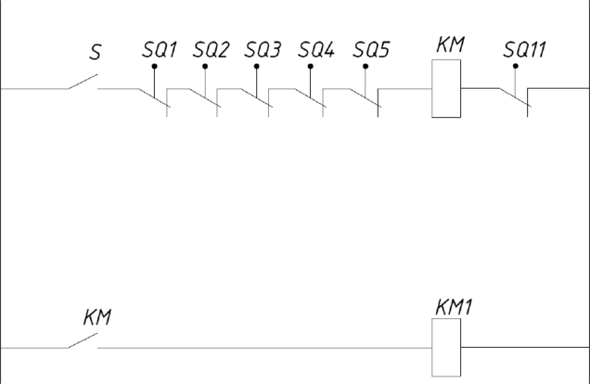
Рисунок 4. Принципиальная схема управления режимом «Выгрузка»

Из схемы видно, что выбранные переменные связаны через операции логического умножения. После преобразования принципиальной схемы получается уравнение.
$$KM=S*\overline{SQ}1*\overline{SQ}3*\overline{SQ}2*\overline{SQ}4*\overline{SQ}5*\overline{SQ}11$$
Полученное уравнение преобразовываем в логическую схему. На рисунке 4 показана конечная логическая схема пуска режима «Выгрузка».
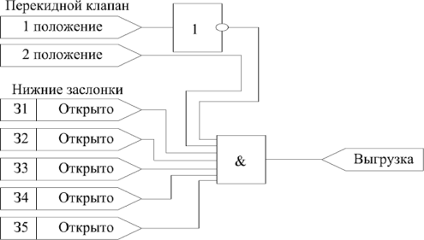
Рисунок 5 Логическая схема запуска режима «Выгрузка»

После определения алгоритма работы режима переходим к написанию программы управления в среде Codesys. Для написания программы также используем язык программирования SFC. При написании программы используем уже разработанные элементы.
Третий режим - это режим «Перемешивание». В режиме «Перемешивание» зерно двигается по замкнутому контуру. Как написано ранее, пуск выбранного режима производится сигналами, которые подходят от датчиков контроля влажности и температуры зерна. Режим «Перемешивание» предполагает полную автоматизацию запуска и остановки. Запуск и остановка режима производится только при достижении номинальной температуры и влажности выбранных пороговых значений. Данное управление будет выполняться по замкнутому кругу.
Разрабатываем структурную схему управления выбранного режима. Берем объекты управления (ОУ1 и ОУ2), этими объектами являются температура и влажность. На выбранные объекты воздействуют возмущения. Для контроля параметров используются воспринимающие органы (В01 и В02). Для сравнивания параметров и их отклонения от нормы предусмотрен сравнивающий орган или сумматор (СО). На сравнивающий орган подается задающее воздействие. Для самого запуска нужно чтобы были включены в работу исполнительные органы (ПО) и усилительные органы (УО).
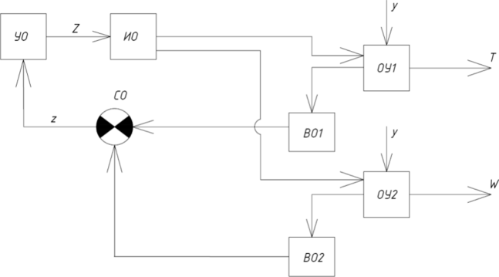
Рисунок 6. Структурная схема режима «Перемешивания»
Расшифровка обозначений:
ОУ1 - Температура
ОУ2 - Влажность
ВО 1 - Датчик температуры
В02 - Датчик влажности
СО - Контроллер управления
У О - Пусковые аппараты
ИО - Транспортеры, нория, перекидной клапан и заслонки
На рисунке 6 предоставлена структурная схема управления режимом «Перемешивание». Два объекта имеют параметры температуры и влажности, которые сохраняются в заданном значении. На выбранные объекты управления действует возмущение, это возмущение отклоняет некие параметры от нужных или требуемых пределов. Действующее значение параметров снимается воспринимающими органами В01 и В02, которые в аппаратном обеспечении являются датчиками температуры и влажности с аналоговыми выходными сигналами 4-20мА. В01 и В02 являются первичными преобразователями, сигналы которых не пригодны для визуального восприятия человеком. Сигналы с В01 и В02 поступают на сравнивающий орган СО, который определяет отклонение параметров от заданного диапазона. После определения отклонения СО выдаёт сигнал z на усилительные органы, которые усиливают сигнал z до Z. Сигнал Z поступает на исполнительные органы ИО, которые воздействуют на объекты управления ОУ1 и ОУ2.
При режиме «Перемешивание» управление происходит всеми исполнительными приборами зернохранилища. Отмечаем, что перекидной клапан должен находиться в режиме «1».

1.3. Технологический процесс управления поточными линиями и назначение поточной линии
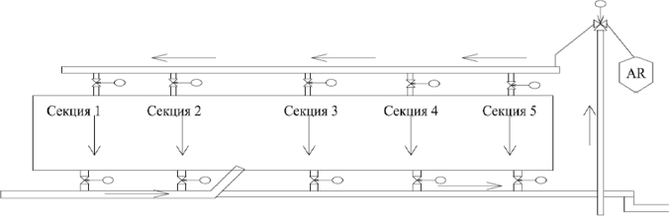
Рисунок 7 Технологическая схема перемешивания зерна
На рисунке 7 показана технологическая схема прохождения зерновых потоков по транспортерам зернохранилища. Стрелками показан путь прохождения зерновых масс. Как показано на рисунке зерно проходит по замкнутому пути.
Основным звеном поточного производства является поточная линия. Это совокупность рабочих мест, расположенных в последовательности технологического процесса и предназначенных для выполнения определенных, закрепленных за ними операций.
Поточные линии классифицируются по ряду признаков:
1) по количеству наименований изготавливаемых на них изделий – однопредметные (массово-поточные) и многопредметные (серийно-поточные);
2) по степени непрерывности процесса – непрерывно-поточные и переменно-поточные;
3) по способу поддержания ритма – с регламентированным и свободным ритмами;
4) по виду применяемых транспортных средств – конвейерные и неконвейерные;
5) по характеру движения конвейера – непрерывного и периодического действия;
6) по месту выполнения рабочих операций – непосредственно на конвейере и на специальных рабочих местах.
В условиях массового и крупносерийного производства применяются в основном непрерывно-поточные однопредметные линии, характерными признаками которых являются:
– производство одного вида изделий;
– высокая степень синхронности в выполнении смежных операций;
– постоянно действующий технологический процесс;
– большой масштаб производства однотипной продукции.
Технология обработки семенного и продовольственного зерна складывается из ряда операций: взвешивание исходного материала, разгрузка автомашин, предварительная очистка, вентилирование, временное хранение, сушка, первичная и вторичная очистка, сортировка, транспортировка зерна и отходов, взвешивание готовой продукции и прочее.
При поточной технологии, перечисленные выше операции, производятся поочередно за один раз, при этих операциях используют машины и средства механизации, которые включаются в поточные линии предприятий.
В очистительное отделение производительностью 25т/ч состоит из: машины первичной очистки, два триерных блока, две нории, бункера отходов, фуража и чистого зерна, комплект зернопроводов с перекидными клапанами.
Технологический процесс обработки зерна устроен следующим образом. В бункер комбайна вместе с зерном поступают и примеси: кусочки соломы, колосьев, семенных головок, семена сорняков, комочки почвы и мелкие камни.
Очистка – это разделение (сепарация) зерновой смеси на отдельные фракции, разделяющиеся по каким-либо физико-механическим свойствам (размеру, плотности и др.).
Выделяют предварительную, первичную и вторичную очистки. Предварительную очистку применяют для обработки свежеубранного зерна влажностью до 35 %. В результате ее применения в очищенном зерне снижается содержание наиболее крупных и мелких примесей, удаляется часть избыточной влаги, увеличивается его сыпучесть, облегчаются последующие процессы (особенно сушка), повышается устойчивость зерна к самосогреванию при временном хранении в насыпи.
Обработка зерна состоит из большого количества операций, после которых выходит зерно нужного качества, консистенции и свойств. При технологии обработки выполняется большое количество операций таких как, взвешивание исходного материала, разгрузка автомашин, предварительная очистка, вентилирование, временное хранение, сушка, изначальная и вторичная очистки, сортирование.
В поточной технологии, перечисленные, выше операции производятся поочередно за один раз. При этих операциях используют машины и средства механизации, которые включаются в поточные линии предприятий.
Технологический процесс обработки зерна устроен следующим образом: зерно, поступающее от комбайнов, перегружают из машин в бункер-дозатор, после этого зерно по транспортеру и нории отправляется в машину первой очистки, сначала открыв заслонку в транспортёре и выставив перекидной клапан в нужное положения для этого процесса. При предварительной чистке зерно очищается от больших и очень мелких частиц путём вентилирования и просеивания. Ненужные примеси пересыпаются в бункер для отходов, а очищенное зерно в последующее очищение или в бункера временного хранения или на склады закрытого типа Зерно, которое поступает в очистительное отделение, поначалу перерабатывается на машине первичной очистки, которая включает в очистку зерна от легких и тяжелых и более мелких примесей, а после этого сразу на двух параллельно работающих триерных блоках, выделяются остальные ненужные примеси. По заверению данных процессов готовое зерно пересыпается в бункер долгого хранения, а отходя оставшиеся после обработки и очистки ссыпаются в бункер для отходов.
Итак, технология обработки семенного и продовольственного зерна складывается из ряда операций: взвешивание исходного материала, разгрузка автомашин, предварительная очистка, вентилирование, временное хранение, сушка, первичная и вторичная очистка, сортировка, транспортировка зерна и отходов, взвешивание готовой продукции и прочее.
Вторичная очистка способствует выделению из зерна близких к нему по размерам примесей, трудноотделимых семян сорняков. В результате исходный зерновой ворох разделяется на семенную фракцию, зерно второгосорта, легкие, мелкие и крупные примеси. Продовольственное и фуражное зерно подвергаются, в основном, предварительной и первичной очисткам, а семенное – еще и вторичной.
Сушка – это процесс снижения влажности зерна от исходной до кондиционной (14...17 %), благодаря чему оно может длительно храниться.
Наряду с предотвращением порчи зерна сушка облегчает выделение примесей при очистке, выравнивает механические свойства зерновой массы, облегчает транспортирование зерна по самотечным трубам.
Сортирование зерна – это разделение очищенного от примесей зерна на фракции, различающиеся хлебопекарными (продовольственное) или посевными (семенное) качествами.
Калибрование – это разделение очищенных семян на фракции по их размерам. Калиброванием семена подготавливаются к высеву сеялками точного высева или к переработке в муку и крупу.

1.4. Контроль параметров поточной линии
На поточной линии необходимо вести контроль за следующими параметрами: в первую очередь за влажностью и чистотой культур; проверять уровень зерна в сушилках и завальных ямах; необходимо контролировать объем погрузки машины предварительной очистки, а так же и объем продукции в машинах долговременного хранения; не менее важно контролировать влажность воздуха, подаваемого в бункера активного вентилирования а так же влажность зерна в этих бункерах; влажность поступающего и выходящего из сушилки зерна; температуру теплоносителя и зерна в сушилке; наличие факела в топочном блоке сушилки; объем загрузки машины вторичной очистки и чистоту выходящего из нее зерна; температуру зерна в хранилище.
Работа зерноочистительной машины характеризуется следующими параметрами контроля и управления: чистотой и плотностью выходного зерна; производительность машины (по выходу); содержанием полноценного зерна в отходах; параметрами технологического эффекта очистки (коэффициенты полноты разделения, различные показатели эффекта очистки). На процесс очистки оказывают влияние: влажность, чистота, плотность, поступающей массы зерна; объем подачи зерна в машину; скорость воздушного потока в каналах аспирации; показатели, характеризующие внутреннее состояние машины: забиваемость решет, неравномерность распределения зерновой массы по ширине решет и пневмоканалов. Управляемые параметры в этом объекте: перемещение регулирующего органа, изменяющего подачу зерна в машину; перемещение регулирующего органа, изменяющего скорость воздуха в аспирационных каналах машины.
Вывод. Автоматические поточные линии характеризуются объединением в единый комплекс технологического и вспомогательного оборудования, а также автоматическим централизованным управлением процессами обработки и перемещения предметов труда. На этих линиях все технологические, вспомогательные и транспортные процессы полностью синхронизированы и действуют в едином ритме.
Можно сказать, что снизить потери урожая, сохранить качественные показатели зерна и повысить надежность технологических процессов послеуборочной обработки зерна возможно путём применения в технологических линиях, обладающих высокой эксплуатационной надежностью, простотой конструкции и компактностью.

2. СОСТАВ ЛАБОРАТОРНОГО СТЕНДА И ЕГО ОБЩИЕ ТЕХНИЧЕСКИЕ ХАРАКТЕРИСТИКИ

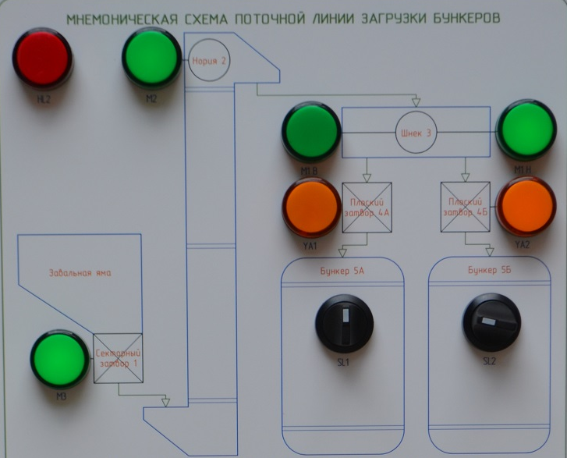
Рисунок - 8 Мнемоническая схема поточной линии загрузки

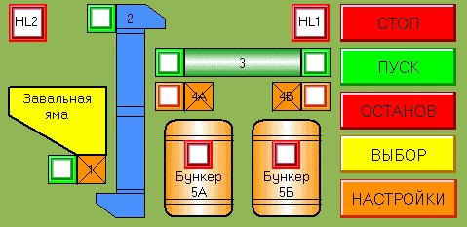
Рисунок - 9 Мнемоническая схема поточной линии загрузки
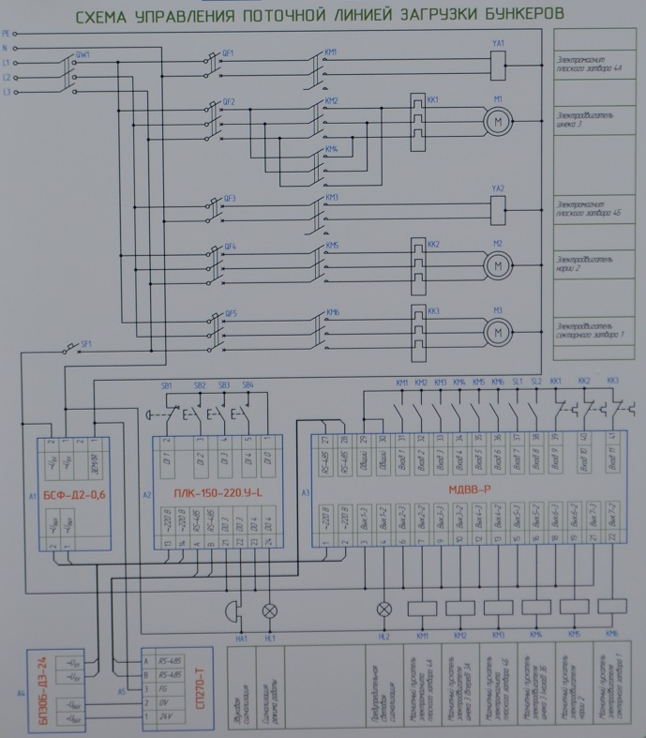
Рисунок - 10 Электрическая схема

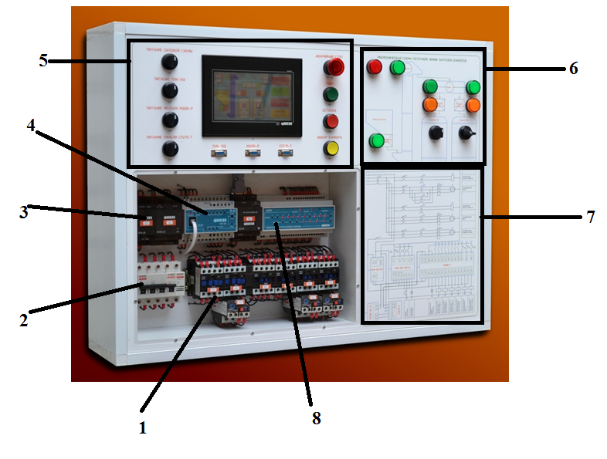
Рисунок - 11 Лабораторный стенд и расположение комплектующих на стенде

В состав лабораторного стенда входят следующие комплектующие:
1. Магнитный пускатель
2. Автомат
3. БСФ
4. ПЛК
5. Панель оператора с кнопками вкл/выкл и регуляторами питания
6. Схема поточной линии загрузки
7. Электрическая схема управления поточной линией загрузки
8. МДВВ.

2.1 Контроллер ОВЕН ПЛК 150
Основа политики компании ОВЕН – заключается в том, что производимый продукт должен быть доступны максимальному числу потребителей. Именно поэтому предприятие разрабатывает и предлагает универсальные решения, которые можно использовать для широкого круга задач автоматизации. На рынке в последнее время сильно выросли требования к выпускаемой продукции, как с точки зрения конкурентоспособности, так и с точки зрения безопасносной эксплуатации. В связи с этим возросли затраты на разработку, испытания изделий и на оснащение производства. Производитель проводит тщательные расчеты, моделирование каждого варианта, чтобы выбрать наиболее оптимальный. В процессе разработки макетные образцы проходят комплексное тестирование, на что уходит до нескольких месяцев в зависимости от сложности изделия. Затем осуществляется постановка на производство, где большое внимание уделяется проработке вопросов обеспечения качества, в том числе технологическому контролю и тестированию.
Благодаря программируемым логическим контроллерам (ПЛК) в настоящее время появилась возможность сравнительно просто и недорого решить множество задач при помощи одного устройства.. С применением программируемых контроллеров возможности управления существенно расширились, теперь можно создавать необходимые программные алгоритмы, подстраивать их под задачи и требования определённого технологического процесса, заменять одним ПЛК большое число контрольно измерительных приборов.
С появлением возможности описания алгоритма работы всей системы в одном устройстве пропадает необходимость в дополнительных устройствах управления, что существенно удешевляет стоимость всего проекта. Подобные проекты отличаются несложным проектированием, простотой наладки и сравнительно невысокой ценой.
Программируемый логический контроллер — важный элемент системы автоматизации на промышленном предприятии. ПЛК необходимы для автоматического управления объектом в условиях реального времени. К каналам ввода-вывода PLC подключают внешние модули, позволяющие собирать и анализировать данные, контролировать работу объекта. К некоторым программируемым логическим контроллерам также можно подключить дисплей, мышь и клавиатуру.
PLC входит в класс промышленных контроллеров. В эту группу включены все технические средства, предназначенные для автоматизации технологических процессов на производстве. Промышленный контроллер также используют для автоматизации зданий, контроля за работой инженерных сетей и др.
Программируемые логические контроллеры для промышленных производств должны отвечать строгим требованиям:
устойчивость к неблагоприятному воздействию внешней среды,
возможность длительной автономной работы,
простота обслуживания.
Контроллер предназначен для создания систем управления малыми и средними объектами, а так же для построения систем диспетчеризации. В стенде ПЛК – 150 используется для автоматизации технического процесса загрузки бункеров.
В контроллере ОВЕН ПЛК 150, есть такие особенности как:
• Компактный DIN-реечный корпус.
• Дискретные и аналоговые входы/выходы на борту.
• Наличие последовательных портов (RS-485, RS-232) и Ethernet.
• Расширение количества точек ввода/вывода осуществляется путём подключения внешних модулей ввода/вывода по любому из встроенных интерфейсов.
В качестве управляющего и контролирующего устройства предлагается использовать контроллер ОВЕН ПЛК 150 – производительный и надёжный прибор. Он имеет 6 дискретных и 4 аналоговых входа, 4 дискретных выхода (э/м реле, 220 В/4 А), интерфейсы: Ethernet для связи с диспетчерским ПК верхнего уровня, RS 232 для работы с индикаторной панелью и ещё один RS 232 для сервисных функций, RS 485 для связи с другими контроллерами и модулями расширения. Объём энергонезависимой памяти – 4 Мб. Количество входов выходов вполне достаточно для нашей системы учёта, однако при необходимости количество каналов может быть легко увеличено в десятки раз с помощью модулей МДВВ и МВА8.
Лабораторные стенды используются в учебных целях на кафедре эксплуатации энергетического оборудования и электрических машин для освоения студентами принципов разработки и наладки автоматизированных систем управления электроприводами поточных линий, выполненных на основе программируемых логических контроллеров.
Данный лабораторный стенд представляет собой шкаф управления со встроенным контроллером ПЛК150. Студенты получают навыки работы с контроллером, осваивают методы его наладки и эксплуатации. Стенд выполнен в мобильном варианте, что позволяет использовать его при выполнении нескольких лабораторных работ. Стенд можно использовать в работе с различными учебными установками.
Состав комплектующих на лабораторном стенде: магнитный пускатель, автомат, БСФ, ПЛК, панель оператора с кнопками вкл/выкл и регуляторами питания ,схема поточной линии загрузки, электрическая схема управления поточной линией загрузки, МДВВ.
Программируемые логические контроллеры для промышленных производств должны отвечать строгим требованиям:
устойчивость к неблагоприятному воздействию внешней среды,
возможность длительной автономной работы,
простота обслуживания.
Для комплектации стенда компанией ОВЕН необходимо следующее оборудование:
Программируемый логический контроллер ОВЕН ПЛК150.
Модуль дискретного ввода/вывода ОВЕН МДВВ.
Программное обеспечение для программирования контролеров ОВЕН ПЛК150 CODESYS.
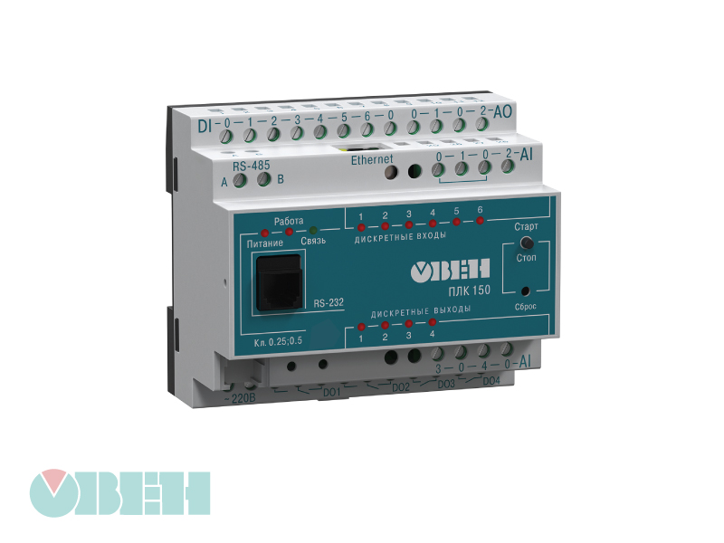
Рисунок 12 Программируемый логический контроллер ОВЕН ПЛК150

2.2. Основные функциональные возможности панели оператора ОВЕН СП307Б
Панель оператора служит для обеспечения возможности удобного взаимодействия человека с системой автоматизации, представляющая собой устройство ввода-вывода информации, и тем самым являющаяся главным средством человеко-машинного взаимодействия. Зачастую панель оператора бывает связана с одним или несколькими контроллерами.
Панель оператора программируется специально под управляемое оборудование так, чтобы оператор мог легко выбрать режим работы системы, ввести параметры для управления оборудованием, контролировать рабочий процесс, и получать информацию, как о текущем состоянии системы, так и о предшествующих состояниях (возможно сохранение данных).
Кроме того, панель оператора позволяет вовремя выявить аварию или неполадку. Связанный с панелью контроллер осуществляет автоматическое управление, будучи соединён с панелью через современный интерфейс.
Так, панели оператора находят самое обширное применение в промышленности, в медицинской сфере, в системах автоматизированного управления зданиями и т.д.
Благодаря панелям операторов отпадает необходимость в установке большого количества управляющей и сигнальной аппаратуры.
Панель и контроллеры автоматических систем управления технологическими процессами (АСУ ТП) соединяются посредством интерфейсных кабелей, а дисплей отображает в виртуальном виде сигнализирующие и управляющие элементы, мнемосхемы, - в общем, всё то, что входит в функционал конкретного устройства (панели).
Панель оператора исключает необходимость установки большого количества кнопок, индикаторов, переключателей, табло, и занимает при этом очень мало места, получается своего рода многофункциональный операторский пульт.
Операторская панель легко размещается на удобном месте, будь то пульт управления, дверь шкафа, где установлено управляемое оборудование, или уже существующая панель автоматизированной системы управления технологическим процессом. Панель при этом обладает достаточным классом защиты оболочки IP.
Основные части типичной панели оператора:
- Дисплей, который может быть графическим, текстовым или текстово-графическим;
- Устройство ввода, которым может быть клавиатура, сенсорный экран или джойстик;
- Память, ОЗУ и Flash, например, в виде карты памяти;
- В некоторых моделях имеется встроенный программируемый логический контроллер;
- Интерфейсы для связи с внешними контроллерами и для программирования;
- В комплект входит специализированное ПО.
В создании лабораторного стенда на сегодняшний день, используют панель оператора ОВЕН СП 307-Б, которая предназначена для наглядного отображения значений параметров и оперативного управления, а также ведения архива событий или значений. Конфигурирование СП 307-Б осуществляется в среде «Конфигуратор СП300». Линейка СП3хх заменяет панель оператора СП270 (полным аналогом СП270 с улучшенными характеристиками является панель СП307-Б). Проекты, разработанные для СП270, могут быть загружены в СП3хх после импорта в новое ПО.
Панель оператора с сенсорным экраном СП3хх представляет собой устройство класса «человеко-машинный интерфейс», предназначенное для загрузки управляющей программы (проекта) функционирования ПЛК или др. приборов, к которым подключается панель, мониторинга функционирования и редактирования значений параметров функционирования.
Позволяет отображать на экране ход выполнения технологического процесса и редактировать значения параметров, отвечающих за функционирование системы. Логика работы панели СП3хх определяется потребителем в процессе конфигурирования на ПК с использованием программного обеспечения «Конфигуратор СП300».
Панель СП3хх предназначена для выполнения следующих функций:
- отображение состояния управляемого объекта в режиме реального времени, с использованием графических пиктограмм (индикаторы, графики, линейки, условные обозначения оборудования и т. д.);
- отображение сенсорных элементов, при помощи которых оператор осуществляет непосредственное управление функционированием объекта;
- управление функционированием ПЛК и/или других приборов; запись и чтение значений регистров ПЛК и/или других приборов, к которым подключается панель;
- оперативное изменение режима работы (изменение внешнего вида экрана и интерфейса управления, параметров управления и пр.) путём загрузки нового проекта;
- работа в режиме Master или Slave.

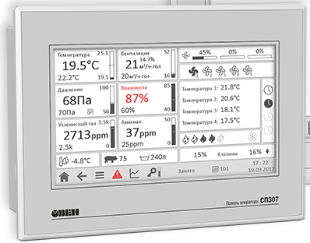
Рисунок 13 панель оператора ОВЕН СП307Б

2.3. МДВВ модуль дискретного ввода/вывода
Компания ОВЕН выпускает на рынок новую разработку — модуль дискретного ввода-вывода ОВЕН МДВВ для распределенных систем в сети RS-485. МДВВ может работать совместно с программируемыми логическими контроллерами ОВЕН ПЛК, контроллерами других производителей, персональными компьютерами и другим оборудованием, которое может инициировать обмен данными по сети RS-485 (например, приборы ОВЕН ТРМ151, ТРМ148).
МДВВ может быть использован в различных отраслях промышленности и в коммунальном хозяйстве для сбора данных и управления исполнительными механизмами. Стандартные области применения — сбор информации о состоянии контактных и бесконтактных дискретных датчиков, подсчет продукции на конвейере или транспортере, включение и выключение нагревателей, электродвигателей, клапанов и т.д.
Сам модуль имеет 8 дискретных выходов и еще имеет 12 дискретных входов. На любой из дискретных входов возможно подключение нужного датчика. При их подключении подаются сигналы на МДВВ от контактов реле, датчиков и других устройств которые на входе будут получать нужный сигнал. Каждый из выбранных нами входов могут работать как счетчик импульсов при максимальной частоте до 1 кГц. Данные считанные датчиками сохраняются в память данных прибора и даже при выключении самого прибора. Функция сохранения можно отключить по просьбе покупателя. Данный модуль совместим почти со всеми датчиками, которые обеспечивают контроль следующих параметров: состояние двигателя, число импульсов по данным поступающих от счетчиков и расчет готовой продукции пройденной по конвейеру.
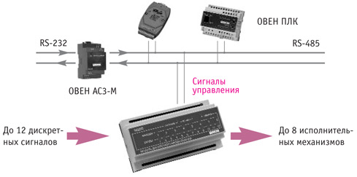
Рисунок - 14 Модуль дискретного ввода/вывода

МДВВ пользуется в разных промышленных и коммунального хозяйства вместе с персональным компьютером или программируемым логическим контроллером. У данного модуля имеются ряд входов и выходов за счет которых он может выполнять не одну какую-то функцию, а сразу несколько подряд. Сам модуль вместе с ПЛК может решать такие задачи как: сбор данных с разных датчиков, к примеру сбор данных и управление исполнительными механизмами; подсчет продукции и управление конвейером; ручное и автоматическое управление оборудованием (насосы, задвижки, клапаны, вентиляторы и т.п.).
Модуль дискретного ввода-вывода ОВЕН МДВВ-Р предназначен для контроля сигналов от датчиков и формирования управляющих сигналов. МВУ8-Р может использоваться в качестве удаленного блока выходных устройств для SCADA-системы или программируемых контроллеров.
Функции ОВЕН МДВВ-Р
- 12 дискретных входов для подключения контактных датчиков и транзисторных ключей n-p-n типа;
- Возможность использования любого дискретного входа в режиме счетчика (максимальная частота сигнала – 1 кГц);
- 8 встроенных дискретных выходных элементов в различных комбинациях:
- э/м реле 8 А 220 В;
- оптотранзисторный ключ 400 мА 60 В;
- оптосимистор 0,5 А 300 В;
- для управления твердотельным реле.
- Возможность генерации ШИМ-сигнала любым из выходов;
- Автоматический переход исполнительного механизма в аварийный режим работы при нарушении сетевого обмена;
- Бесплатная программа «конфигуратор МДВВ»:
– конфигурирование прибора на ПК;
– регистрация состояния дискретных входов и выходных элементов (скважности ШИМ)
- Помехоустойчивость благодаря:
- встроенному импульсному источнику питания 90...264 В 47...63 Гц;
- гальванической развязке в цепях выходов, питания и интерфейса RS-485;
- применению защитных элементов в цепях дискретных входов;
- Коммуникационные возможности МДВВ-Р:
- Модуль работает в сети RS-485 в режиме SLAVE по протоколам ОВЕН, ModBus-RTU, ModBus-ASCII или DCON;
- Максимальная скорость обмена - 115200 бит/с;
- имеется бесплатный ОРС-драйвер и библиотека стандарта WIN DLL для подключении к SCADA-системам и контроллерам других производителей.

2.4. АС3-М преобразователь интерфейсов RS-232 <-> RS-485 с гальванической изоляцией
Преобразователь предназначен для взаимного электрического преобразования сигналов интерфейсов RS-232 и RS-485, обеспечивает гальваническую изоляцию входов между собой и от питающей сети. Преобразователь автоматически определяет направление передачи данных, что позволяет исключить необходимость в дополнительном аппаратном управлении обменом данными по линии RTS и значительно снизить временные интервалы (тайм-ауты) между кадрами данных. При этом устройство может выступать как с интерфейсом RS-232, так и с интерфейсом RS-485. Преобразователь поддерживает любые протоколы данных, физическая реализация которых основана на интерфейсах RS-232 и RS-485. Преобразователь можно подключать к промышленной информационной сети RS-485 устройство с интерфейсом RS-232, так и к персональному компьютеру, может считыватель штрихкоды, электронные весы и т. д.
Прибор представляет собой устройство, предназначенное для двунаправленного обмена данными между интерфейсами RS-232 и RS-485 с автоматическим определением направления передачи данных. Внешний вид прибора приведен на рисунке 12:
Прибор имеет следующий состав:
– пластиковый корпус 1, предназначенный для крепления на DIN/рейку, в который помещен прибор;
– разъем 2 типа DB9/F, предназначенный для подключения к прибору устройства с интерфейсом RS/232;
– винтовой разъем 3, служащий для подключения кабеля сетевого питания;
– винтовой разъем 4, предназначенный для подключения к прибору устройства с интерфейсом RS/485;
– светодиод 5, служащий для индикации состояния прибора;
– DIP/переключатель 6, предназначенный для подключения встроенных оконечных согласующих резисторов.
Рисунок 15. АС3-М преобразователь интерфейсов RS-232 и RS-485

Основные функции
- Взаимное преобразование сигналов интерфейсов RS-485 и RS-232
- Автоматическое определение направления передачи данных
- Гальваническая изоляция входов между собой и от питающей сети
- Напряжение питания =24 В или ~230 В
- Встроенные согласующие резисторы

2.5. ОВЕН БСФ-Д3-1,2 –корпус Д3, 54х90х58 мм, максимальный ток нагрузки 1,2 А.
Блок сетевого фильтра ОВЕН БСФ предназначен для защиты двухпроводной сети переменного тока, питающей приборы и датчики, от импульсных и высокочастотных помех.
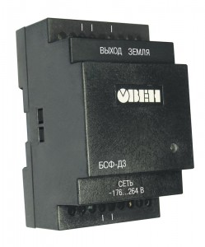
Рисунок 16 Блок сетевого фильтра
Основные функции
- Защита электрооборудования от действия помех, проникающих из сети
- Защита сети от эмиссии помех подключенного работающего электрооборудования
- Ослабление импульсных помех и
- Подавление высокочастотных помех.

3. ОПИСАНИЕ И СБОРКА ЛАБОРАТОРНОГО СТЕНДА
Лабораторный стенд представляет собой шкаф управления со встроенным контроллером ПЛК150. Студенты получают навыки работы с контроллером, осваивают методы его наладки и эксплуатации. Стенд выполнен в мобильном варианте, что позволяет использовать его при выполнении нескольких лабораторных работ. Стенд можно использовать в работе с различными учебными установками.
Исполнение стенда настольное. Стенд предназначен для эксплуатации в лабораторных условиях (в интервале температур от 0 до +35 °С, относительной влажности воздуха до 90 %, в среде не содержащей взрывоопасных или агрессивных газов, токопроводящей пыли). Стенд выполнен в металлическом корпусе. Питание стенда осуществляется от сети переменного тока 220 В ± 10 %.
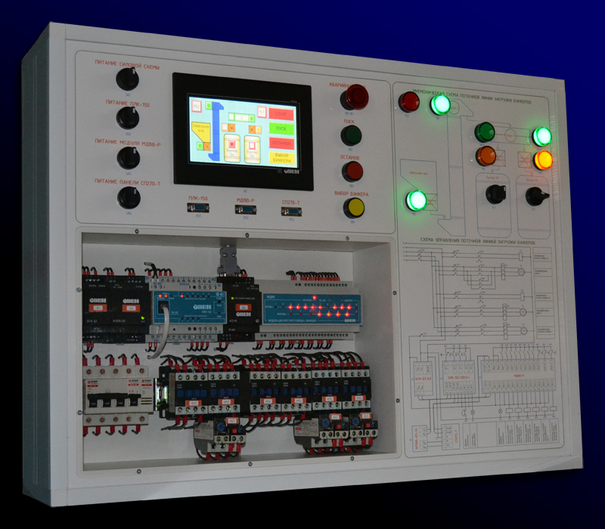
Рисунок 17 Лабораторный стенд

Состав комплектующих на лабораторном стенде: магнитный пускатель, автомат, БСФ, ПЛК, панель оператора с кнопками вкл/выкл и регуляторами питания ,схема поточной линии загрузки, электрическая схема управления поточной линией загрузки, МДВВ. В разделе 2 указано, что входит в лабораторный стенд и общие технические характеристики комплектующих устройств.
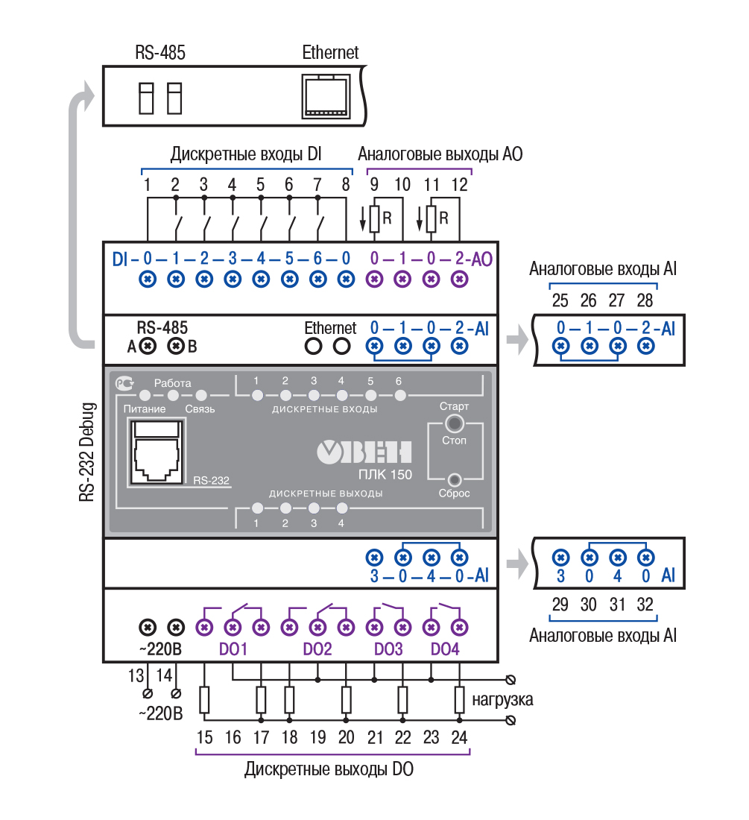
Рисунок 18 Схема подключения питания, дискретных входов и выходов ПЛК150

Программируемые логические контроллеры для промышленных производств должны отвечать строгим требованиям:
- устойчивость к неблагоприятному воздействию внешней среды,
- возможность длительной автономной работы,
- простота обслуживания.
Лабораторные стенды используются в учебных целях на кафедре эксплуатации энергетического оборудования и электрических машин для освоения студентами принципов разработки и наладки автоматизированных систем управления электроприводами поточных линий, выполненных на основе программируемых логических контроллеров.
Для организации стенда компанией ОВЕН необходимо следующее оборудование:
Программируемый логический контроллер ОВЕН ПЛК150.
Модуль дискретного ввода/вывода ОВЕН МДВВ.
Программное обеспечение для программирования контролеров ОВЕН ПЛК150 CODESYS.
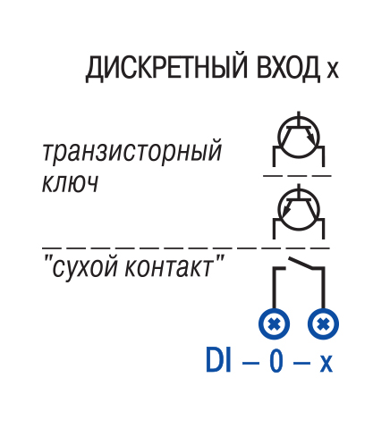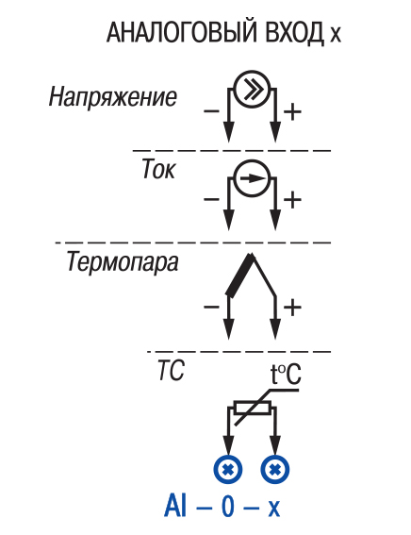

Рисунок 19.1 Схема подключения датчиков к дискретным входам ПЛК15
Рисунок 19.2 Схема подключения датчиков к аналоговым входам ПЛК150

В создании лабораторного стенда на сегодняшний день, используют панель оператора ОВЕН СП 307-Б, который предназначен для наглядного отображения значений параметров и оперативного управления, а также ведения архива событий или значений. Конфигурирование СП 307-Б осуществляется в среде «Конфигуратор СП300». Линейка СП3хх заменяет панель оператора СП270 (полным аналогом СП270 с улучшенными характеристиками является панель СП307-Б). Проекты, разработанные для СП270, могут быть загружены в СП3хх после импорта в новое ПО. Позволяет отображать на экране ход выполнения технологического процесса и редактировать значения параметров, отвечающих за функционирование системы.
Для того чтобы показать возможности стенда разработан алгоритм работы. В качестве объекта автоматизации используется поточная линия загрузки бункеров зерном, в состав которой входят:
- завальная яма с секторным затвором 1;
- зерновая нория 2;
- реверсивный надбункерный шнек 3;
- электромагнитные плоские надбункерные затворы 4А и 4Б;
- два бункера 5А и 5Б для хранения зерна.

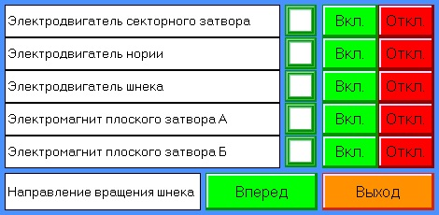
Рисунок 20 Загрузки бункеров зерном

На стенде представлена традиционная мнемосхема с индикаторными лампами служащими для сигнализации работы электроприводов поточной линии. В качестве датчиков верхнего уровня зерна в бункерах используются переключатели SA1 и SA2. Функционирование остальных датчиков контроля работы механизмов поточной линии реализуется программно.
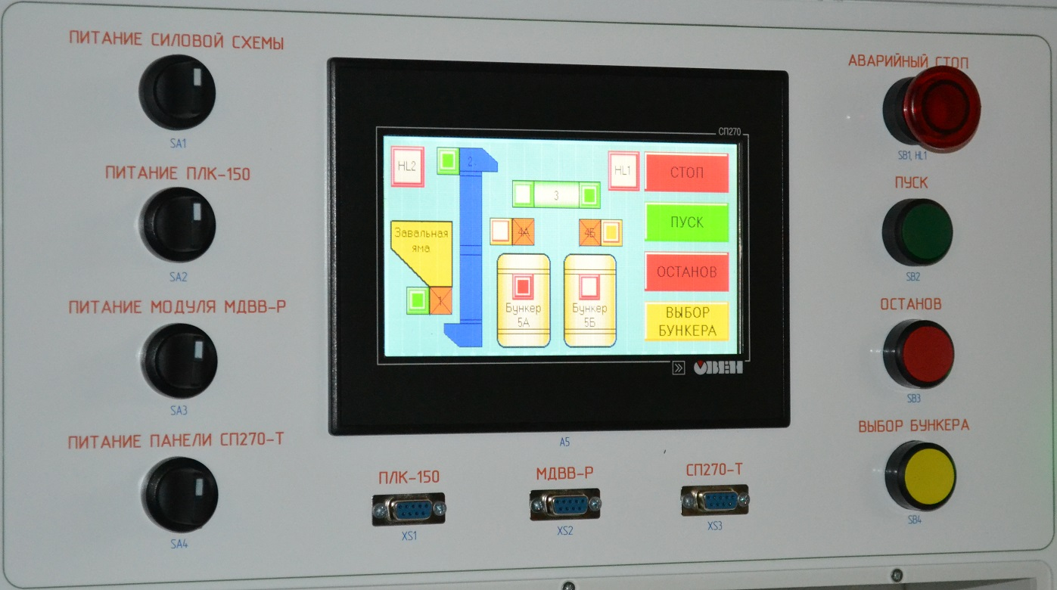
Рисунок 21 Мнемоническая схема поточной линии загрузки

В схеме автоматизации в качестве управляющего устройства применен контроллер ПЛК-150-220.У-L, для расширения пространства ввода/вывода использован модуль МДВВ-Р, графический интерфейс оператора реализован на базе сенсорной панели ОВЕН СП 307-Б. Обмен информацией между данными устройствами происходит по сети RS-485. Связь контроллера ПЛК-150 с ПК осуществляется посредством интерфейса Ethernet.
Основным управляющим элементом стенда является ПЛК150-220, к которому подключен модуль дискретного ввода/вывода МДВВ-Р. Средства управления системы подключены к входам модуля МДВВ-Р, а выходы модуля связаны с исполнительными устройствами через промежуточные реле. Для ввода установок и отображения текущих значений использована графическая панель оператора ОВЕН СП 307-Б, на ней отображается выбор бункера, пуск, стоп и сообщение об авариях. Панель оператора подключена к ПЛК150 через интерфейс Ethernet. Данные устройства соединены с ПЛК интерфейсом RS-485 по протоколу ОВЕН. Блок сетевого фильтра (БСФ Д3) устанавливают для защиты двухпроводной сети переменного тока, питающей приборы и датчики, от импульсных и высокочастотных помех.
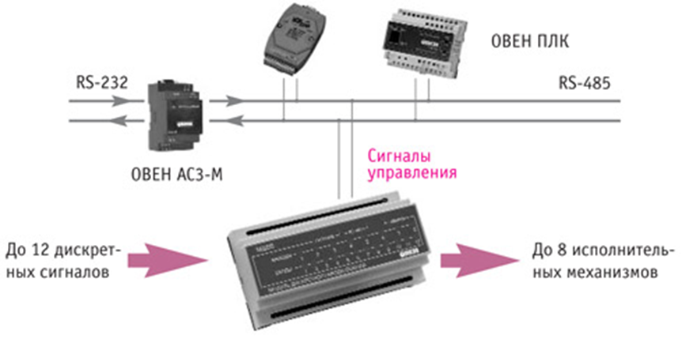
Рисунок 22 Подключение приборов
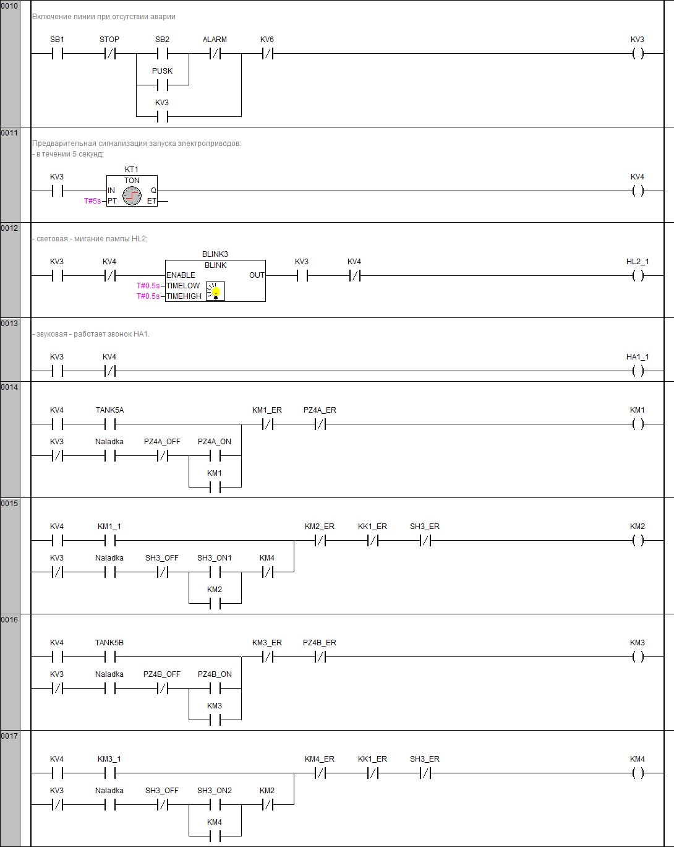

Рисунок 23 Схема управления электроприводами
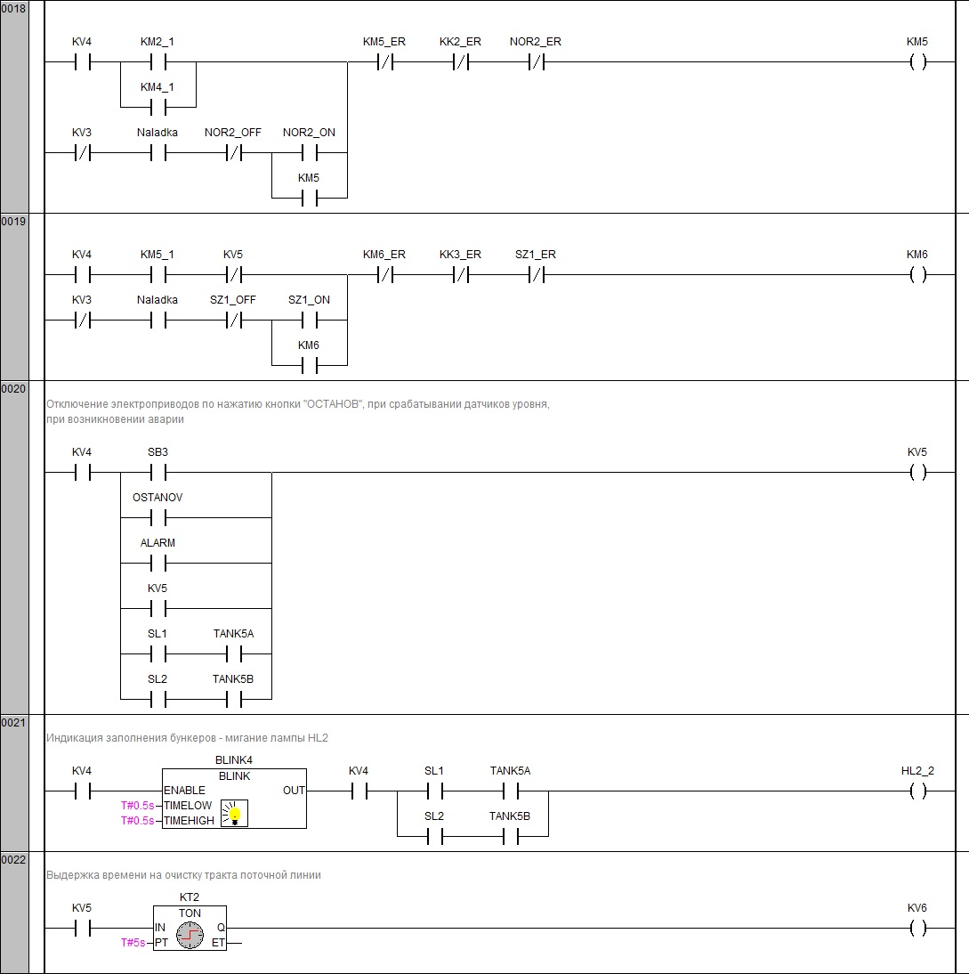
Рисунок 24 Схема управления электроприводами

Данный контроллер ОВЕН ПЛК-150 предназначен для создания систем управления малыми и средними объектами, а так же для построения систем диспетчеризации. В стенде ОВЕН ПЛК – 150 используется для автоматизации технического процесса загрузки бункеров.
Панель и контроллеры автоматических систем управления технологическими процессами (АСУ ТП) соединяются посредством интерфейсных кабелей, а дисплей отображает в виртуальном виде сигнализирующие и управляющие элементы, мнемосхемы, - в общем, всё то, что входит в функционал конкретного устройства (панели).
Панель оператора исключает необходимость установки большого количества кнопок, индикаторов, переключателей, табло, и занимает при этом очень мало места, получается своего рода многофункциональный операторский пульт.
Операторская панель легко размещается на удобном месте, будь то пульт управления, дверь шкафа, где установлено управляемое оборудование, или уже существующая панель автоматизированной системы управления технологическим процессом. Панель при этом обладает достаточным классом защиты оболочки IP.
Основные части панели оператора:
• Дисплей, который может быть графическим, текстовым или текстово-графическим;
• Устройство ввода, которым может быть клавиатура, сенсорный экран или джойстик;
• Память, ОЗУ и Flash, в виде карты памяти;
• Программируемый логический контроллер (ПЛК);
• Интерфейсы для связи с внешними контроллерами и для программирования;
• В комплект входит специализированое ПО.
Для стенда разработаны лабораторные работы, в которых можно изучить принцип работы всего стенда, ознакомиться с устройством стенда на базе прибора ПЛК – 150, провести стендовые испытания ПЛК – 150 – проверить на стенде работоспособность системы.
В ходе данной работы выполнены следующие задачи:
• выбрана модель ПЛК на базе которого реализован учебный стенд;
• выбрано оборудование для создания стенда;
• разработана схемы лабораторного стенда.
Некоторые данные, представленные в дипломной работе могут отличаться от реальных, так как написание ВКР и так же лабораторная работа проходила в дистанционном формате в связи с режимом самоизоляции, принятым в Российской Федерации весной 2020 года, что ограничило возможности пребывания на базе филиала (где должна была проходить практика) и доступа к внутренней технической информации.

ЗАКЛЮЧЕНИЕ
В данной работе я хотел показать технологический процесс управления поточных линий на примере бункера зерна, а так же показать технологический процесс поточных линий. Разработал систему автоматизации поточной технологической линии (ПТЛ), которую начал с разработки алгоритма управления, в процессе чего определил объем автоматизации процесса. Определил, что автоматические поточные линии объединяются в единый комплекс технологического и вспомогательного оборудования, а также в автоматические централизованные управления обработки. На всех этих линиях технологические, вспомогательные и транспортные процессы полностью синхронизированы и действуют в едином ритме. Так же в своей работе я ставил задачу для создания учебного лабораторного стенда, разработку учебного пособия для стенда и написание лабораторных работ для стенда. Данный стенд позволит изучать автоматическое управление не только на теории, но и на практике. В данной работе я остановился на промышленном контролере ОВЕН ПЛК-150, мой выбор был связан с тем, что он легок в использовании и широко применяется для автоматики поточных линий. Он имеет широкий спектр алгоритмов и программирования для автоматики, которые чаще всего встречаются в повседневной жизни, так же ОВЕН ПЛК - 150 может работать с различными датчиками.
Для стенда разработана лабораторная работа, в которой было изучены принципы работы всего стенда, ознакомились с устройством стенда на базе прибора ПЛК – 150, проведены стендовые испытания ПЛК – 150 – проверена на стенде работоспособность системы.
В ходе данной работы выполнены следующие задачи:
• выбрана модель ПЛК на базе которого реализован учебный стенд;
• выбрано оборудование для создания стенда;
• разработана схемы лабораторного стенда.
Некоторые данные, представленные в дипломной работе могут отличаться от реальных, так как написание ВКР и так же лабораторная работа проходила в дистанционном формате в связи с режимом самоизоляции, принятым в Российской Федерации весной 2020 года, что ограничило возможности пребывания на базе филиала (где должна была проходить практика) и доступа к внутренней технической информации.

ПРИЛОЖЕНИЕ А ЛАБОРАТОРНАЯ РАБОТА
Лабораторная работа №1 «Схема загрузки бункера зерном с помощью лабораторного стенда ПЛК-150»
Цель работы: приобретение навыков работы со стендом на базе ПЛК-150.
Задачи:
• выбрать модель ПЛК на базе которого реализован учебный стенд;
• выбрать оборудование для создания стенда;
• разработать схему загрузки бункера зерна.
Назначение разрабатываемого стенда
Лабораторные стенды используются в учебных целях на для освоения студентами принципов разработки и наладки автоматизированных систем управления электроприводами поточных линий, выполненных на основе программируемых логических контроллеров.
Требования к схеме управления:
- к пуску механизмов поточной линии должен быть (звуковой или световой) сигнал, с длительностью 8…10 с.
- в схемах управления электроприводами при аварии должна быть остановка всех механизмов – «аварийный стоп».
- от перегрева электродвигателей и механизмов в схеме должен быть защитный аппарат (тепловое реле) с размыкающими контактами в цепи катушек магнитных пускателей, управляющих электродвигателями и механизмами.
- для пуска электродвигателей и аппаратов, должно быть последовательное включение машин и механизмов, которое должно производиться против движения продукта в тракте поточной линии. При пуске должны обеспечиваться условия разгона инерционных машин и механизмов.
- остановка (рабочий стоп) осуществляется по ходу движения продукта в следующем порядке: головной механизм (заслонка, шибер, затвор и др.), затем с выдержкой времени все машины, освобождаются от продукта. При рабочем отключении в первую очередь (без выдержки времени) должны отключаться все машины, работающие на загрузку линии, и с выдержкой времени – действующие на отгрузку.
- схема управления должна быть простая, надежная, с однотипным устройством, наименьшим количеством элементов, удобна в управлении. С простыми переключателями для быстрого перехода ко всем режимам работы, и иметь световую и звуковую сигнализацию.
- электрическую схему управления и блокировку составляют так, чтобы осуществить контроль неисправной схемы и быстрое нахождение неисправности.
- схема должны иметь режим для наладочных и ремонтных работ, и обеспечить возможность включения отдельных электроприводов.
Пример
Для того чтобы показать возможности стенда разработаем алгоритм работы. В качестве объекта автоматизации используется поточная линия загрузки бункеров зерном, в состав которой входят:
- завальная яма с секторным затвором 1;
- зерновая нория 2;
- реверсивный надбункерный шнек 3;
- электромагнитные плоские надбункерные затворы 4А и 4Б;
- два бункера 5А и 5Б для хранения зерна.
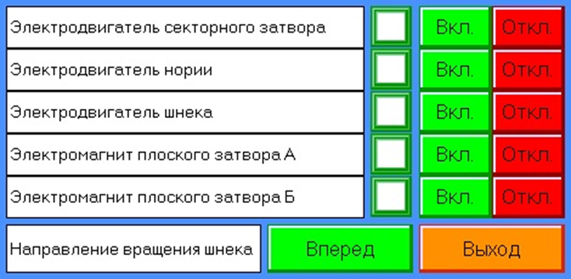
Рисунок 1. Загрузка бункера зерном

На стенде представлена мнемосхема с индикаторными лампами служащими для сигнализации работы электроприводов поточной линии. В качестве датчиков верхнего уровня зерна в бункерах используются переключатели SA1 и SA2. Функционирование остальных датчиков контроля работы механизмов поточной линии реализуется программно.

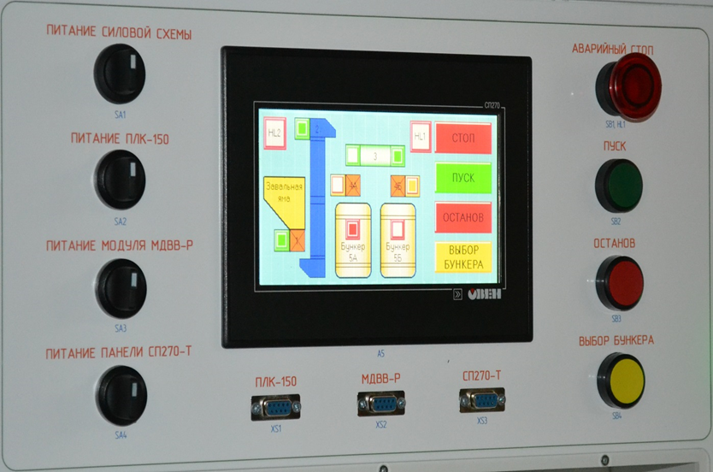
Рисунок 2. Мнемосхема с индикаторными лампами

В схеме автоматизации в качестве управляющего устройства применен контроллер ПЛК-150, для расширения пространства ввода/вывода использован модуль МДВВ-Р, графический интерфейс оператора реализован на базе сенсорной панели ОВЕН СП 307-Б. Обмен информацией между данными устройствами происходит по сети RS-485. Связь контроллера ПЛК-150 с ПК осуществляется посредством интерфейса Ethernet.
Основным управляющим элементом стенда является ПЛК-150, к которому подключен модуль дискретного ввода/вывода МДВВ-Р. Средства управления системы подключены к входам модуля МДВВ-Р, а выходы модуля связаны с исполнительными устройствами через промежуточные реле. Для ввода установок и отображения текущих значений использована графическая панель оператора ОВЕН СП 307-Б, на ней отображается выбор бункера, пуск, стоп и сообщение об авариях. Панель оператора подключена к ПЛК-150 через интерфейс Ethernet. Данные устройства соединены с ПЛК интерфейсом RS-485 по протоколу ОВЕН. Блок сетевого фильтра (БСФ Д3) устанавливают для защиты двухпроводной сети переменного тока, питающей приборы и датчики, от импульсных и высокочастотных помех.
Рассмотрим работу автоматизированной системы управления электроприводами поточной линии на примере процесса загрузки бункеров зерном, технологическая схема которой представлена на рисунке 3.
Задали загрузить бункер зерном, к данной поточной линии входят:
– завальная яма;
– секторный затвор 1;
– зерновая нория 2;
– реверсивный надбункерный шнек 3;
– электромагнитные плоские надбункерные затворы 4А и 4Б;
– бункеры 5А и 5Б;
– мембранными датчиками верхнего уровня 6А и 6Б.

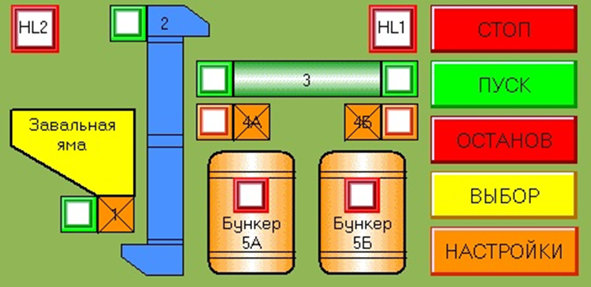
Рисунок 3 – Схема загрузки зерна

Зерно из автомашины сгружается в завальную яму с помощью автомобилеподъемника. Из завальной ямы через секторный затвор 1 зерно поступает в норию 2. Далее оно поднимается норией и выгружается в реверсивный надбункерный шнек 3. Реверсивным надбункерным шнеком 3 зерно через открывающиеся электромагнитные плоские затворы 4А или 4Б загружается в бункеры кормоцеха 5А или 5Б.
Данной технологической схемой предусмотрено два режима работы:
– заполнение зерном бункера 5А (1 поток: 1→2→3В→4А→5А);
– заполнение зерном бункера 5Б (2 поток: 1→2→3Н→4Б→5Б).
Электрическая схема системы управления, составленная с учетом требований, предъявляемых к схемам управления электроприводами поточных линий, представлена на рисунках 4-6. В нее входят следующие элементы:
- выключатель нагрузки QW1;
- электромагниты YA1 и YA2 плоских затворов 4А и 4Б;
- приводные электродвигатели M1-M3;
- автоматические выключатели QF1-QF5 и SF1 для защиты силовых цепей с электроприводами и цепей управления;
- магнитные пускатели (МП) KM1-KM6;
- тепловые реле KK1-KK3, защищающие электродвигатели от перегрузки;
- кнопки управления: SB1 - «Стоп», SB2 - «Пуск», SB3 - «Останов»;
- переключатель SA1 «Выбор бункера»;
- контакты SL1 и SL2 датчиков 6А и 6Б верхнего уровня зерна в бункерах;
- реле времени KT1, KT2;
- промежуточные реле KV1, KV2;

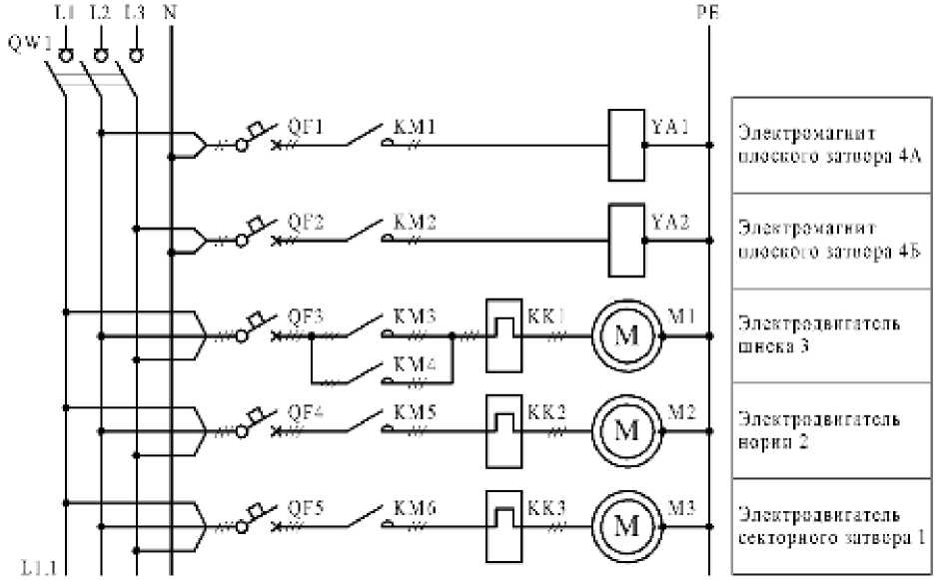

Рисунок 4 - Силовая схема системы управления загрузкой бункеров зерном

С помощью трехпозиционного переключателя SA1 производится выбор наполняемого бункера. При повороте рукоятки SA1 в крайнее левое положение замкнуто его направление «1» (режим заполнения бункера 5А), в крайнем правом - направление «2» (режим заполнения бункера 5Б).

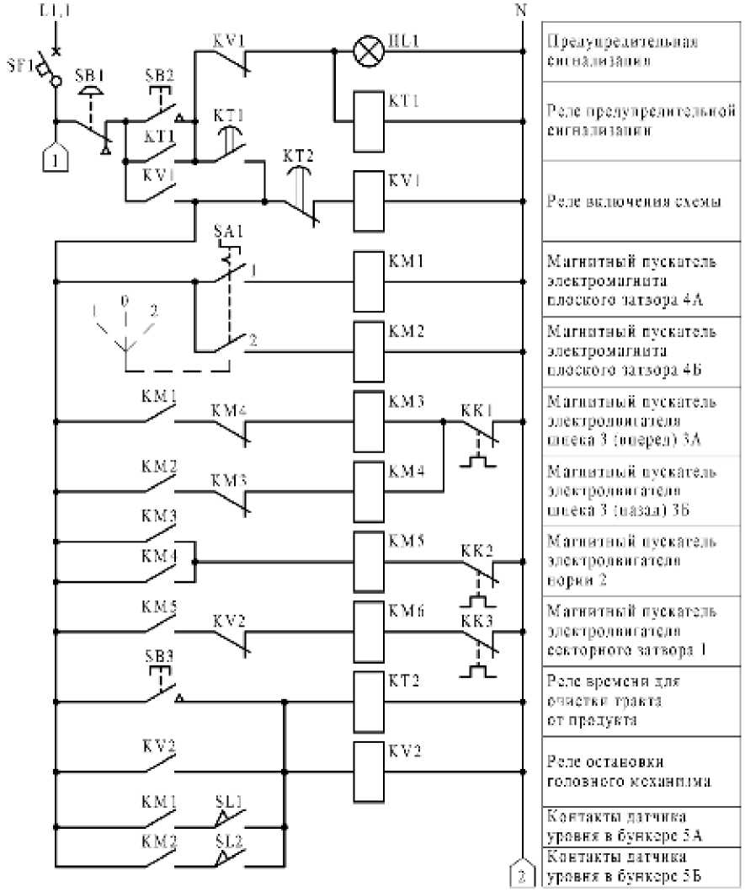

Рисунок 5 - Электрическая схема управления загрузкой бункеров зерном

Рассмотрим работу схемы при заполнении бункера 5А, замкнутом направлении «1» переключателя SA1.
После предварительного выбора наполняемого бункера нажатием кнопки SB2 «Пуск» осуществляется запуск системы. При этом через замкнутый контакт SB1 получают питание катушка реле времени KT1 и сигнальная лампа HL1. Своим контактом без выдержки времени реле KT1 ставится на самоудержание и производит отсчет выдержки времени, в течение которой лампа HL1 светится (предварительная световая сигнализация), оповещая обслуживающий персонал о последующем запуске поточной линии.
По истечении заданной выдержки времени (8... 10 с) замыкается контакт KT1, который подает напряжение на катушку промежуточного реле KV1. Своим замыкающим контактом KV1 ставится на самоудержание, а размыкающим контактом KV1 разрывает цепи катушки реле времени KT1 и сигнальной лампы HL1 - подача упредительного сигнала прекращается.
Одновременно замыкающий контакт промежуточного реле KV1 через контакт направления «1» переключателя SA1 подает напряжение на катушку магнитного пускателя КМ1. Своими силовыми контактами магнитный пускатель KM1 замыкает цепь питания электромагнита YA1 плоского затвора 4А, что приводит к его открытию. Дополнительный контакт KM1, замкнувшись, подает питание на катушку магнитного пускателя КМ3. Включается электродвигатель M1 шнека 3 для движения его вперед. Пускатель КМ3 своим контактом подает напряжение на катушку КМ5. После срабатывания магнитного пускателя KM5 включается электродвигатель M2 нории 2. Дополнительный контакт KM5 замыкает цепь питания катушки магнитного пускателя KM6. При включении магнитного пускателя KM6 начинает работать приводной электродвигатель M3 секторного затвора 1, через который зерно из завальной ямы поступает в тракт поточной линии. Норией 2 продукт направляется к шнеку 3, который перемещает его в прямом направлении к заслонке 4А, и через нее зерно ссыпается в бункер 5А, производится его заполнение. Таким образом, пуск механизмов линии загрузки бункеров зерном производится последовательно против движения продукта в тракте.
При заполнении бункера 5А срабатывает датчик 6А верхнего уровня зерна, установленный в данном бункере, замыкается его контакт SL1. Через замкнутые контакты KM1 и SL1 подается питание на катушки реле KV2 и KT2. Замыкающий контакт KV2 устанавливает промежуточное реле KV2 на самоудержание. Контакт KV2 в цепи питания катушки магнитного пускателя KM6 размыкается. Данный МП отключается и размыкает свои силовые контакты в цепи электродвигателя M3, что приводит к прекращению работы секторного затвора 1 завальной ямы. Перекрывается подача зерна в норию 2. Через выдержку времени, необходимую для очистки тракта от продукта, реле времени KT2 размыкает свой контакт в цепи питания промежуточного реле KV1. При этом разомкнется контакт KV1, подающий питание на катушки магнитных пускателей электроприводов линии, что приведет к отключению всех механизмов, и вернет схему в исходное состояние.
Схемой предусмотрена рабочая остановка механизмов поточной линии по сигналу оператора. Для этого необходимо нажать кнопку SB3 «Останов». Отключение схемы произойдет аналогично случаю срабатывания датчика верхнего уровня SL1.
Аварийное отключение механизмов поточной линии осуществляется нажатием кнопки SB1 «Стоп», которая обесточивает цепь питания катушек
магнитных пускателей, что приводит к их отключению и прекращению работы всех электроприводов.
Защита от одновременной подачи питания на катушки магнитных пускателей KM3 и KM4 реверсивного шнека 3 осуществляется электрической блокировкой с использованием размыкающих контактов KM4 и KM3 в цепи соответствующих катушек магнитных пускателей KM3 и KM4.
Последовательно с контактами датчиков уровня SL1 и SL2 установлены дополнительные контакты магнитных пускателей KM1 и KM2 с целью избирательности схемы только к сигналу датчика, который установлен в заполняемом бункере.
Световая сигнализация работы механизмов поточной линии реализована на сигнальных лампах HL4-HL9 (рисунок 6). При срабатывании магнитного пускателя какого-либо электропривода, через его дополнительный замыкающий контакт подается питание на соответствующую лампу. Светящаяся лампа на мнемосхеме сигнализирует о подаче питания на данный электропривод.
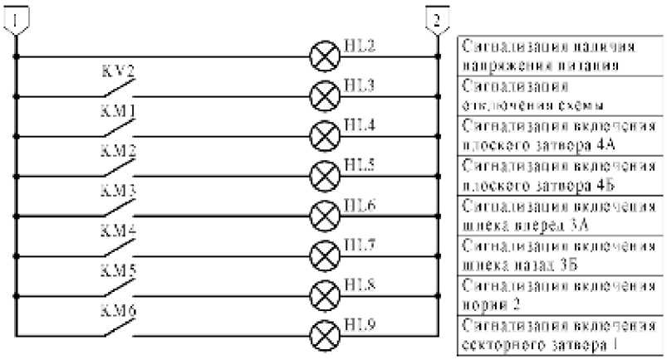

Рисунок 6 - Схема сигнализации системы управления загрузкой бункеров зерном

Сигнализацию подачи питания в схему системы управления с помощью выключателя нагрузки QW1 осуществляет сигнальная лампа HL2. Лампа HL3 оповещает оператора о процессе рабочего останова схемы управления электроприводами.
Ход выполнения лабораторной работы
1. Ознакомиться с общими сведениями о поточных линиях и требованиями, которые предъявляются к схемам управления их электроприводами.
2. Изучить технологический процесс загрузки бункеров зерном.
3. Изучить систему управления поточной линией загрузки бункеров зерном, электрические схемы которой приведены на рисунках.
4. Произвести сборку и проверить ее функционирование в различных режимах работы.
5. Сделать вывод.
6. Составить отчет.

Ход выполнения работы:
- предложить и разработать алгоритм загрузки бункера;
- разработать схему загрузки;
- выполнить загрузку разработанного программного проекта в ПЛК;
- оформить отчёт.

СПИСОК ИСПОЛЬЗОВАННЫХ ИСТОЧНИКОВ
1. ГОСТ 51841-2001. Программируемые контроллеры. Общие положения и функциональные характеристики.
2. Теория, логическое проектирование, измерение, контроль и диагностика в системах автоматического управления: монография / В.А. Воробьев [и др.]. – М.: Российская инженерная академия, 2009. – 790 с.
3. Остроух, А.В. Автоматизация управления производством. Повышение эффективности автоматизированных аналитических систем предприятий автомобильной промышленности / А.В. Остроух, Э.А. Чернов, Д.Т. Нгуен. – Saarbrucken: LAP LAMBERT Academic Publishing, 2013. – 284 с.
4. Парр, Э. Программируемые контроллеры. Руководство для инженера / Э. Парр; пер. с англ. – 3-е изд. – М.: БИНОМ Библиотека знаний, 2009. – 516 с.
5. Петров, И.В. Программируемые контроллеры. Стандартные языки и приемы прикладного программирования / И.В. Петров; под ред. проф. В.П. Дьяконова. – М.: СОЛОН-Пресс, 2004. – 256 с.
6. Руководство по программированию в среде LOGO!SoftComfort 6.0 (Siemens).
7. Система LOGO. [Электронный ресурс]. Режим доступа: https://www.sitrain-learning.siemens.com (дата обращения 18.05.2019).
8. Система LOGO и программа LOGO!SoftComfort [Электронный ресурс]. Режим доступа: http:/www.siemens.com/logo/ (дата обращения 29.05.2019).
9. Система LOGO и программа LOGO!SoftComfort [Электронный ресурс]. Режим доступа: http:/www.siemens.com/logo/ (дата обращения 29.05.2019).

